Ölstopp Eimer 5 L -

Sopro Bauchemie

Eigenschaften

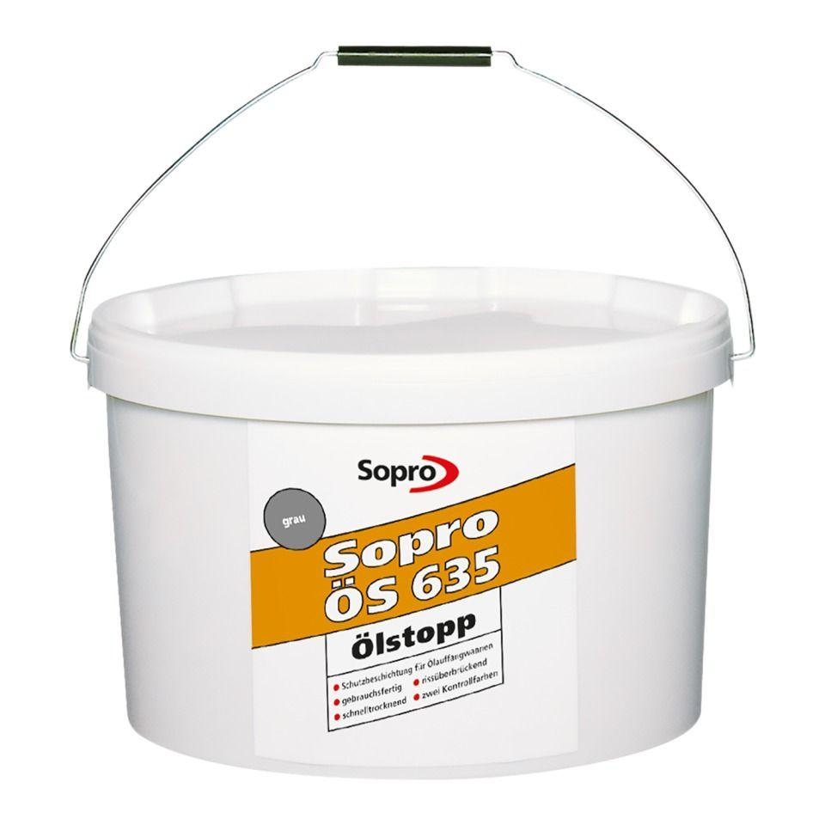

GTIN:

4005734636088

HAN:

7763605

Bindemittelbasis

Dispersion

Eigenschaften

hochdeckend, öldicht, schnelltrocknend

Farbton

braun, rot

Lösemittelhaltigkeit / Wasserverdünnbarkeit

lösemittelfrei

Dichte (kg/m³)

1.300,00

Lagerfähigkeit in Monaten

24,00

Temperaturbeständigkeit (°C)

-40,00 - 90,00

Trocknungszeit (min)

600,00

Verarbeitungstemperatur (°C)

5,00 - 30,00